BERITA ACARA SERAH TERIMA INVENTARIS
PT. JAKARTA PRIMA CRANES
Wisma JPC, Jl. Mampang Prapatan Raya No.20

No. Dokumen : IT/BAST/2024/10/05
No. Inventaris : 6.2024/LT61.1/WS1LT1
DEPARTEMEN GA-IT
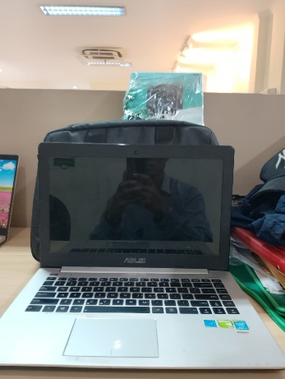
Hari ………………, ……. ………… 2024
Telah diserahkan inventaris sebagai berikut :
- Laptop ASUS S4511LB (1 Unit)
  - CPU : Intel® Core™ i5 i5-4200U 2.3 GHz
  - RAM : 1x 4GB DDR3
  - Storage : Samsung SSD 870 EVO 1 TB
  - Display : NVIDIA® GeForce® GT 740M 2 GB Intel® HD Graphics 620
  - Warna : Silver
  - SN : DBN0CX076286448
- Charger Laptop (1 Unit)
- Tas Laptop (1 Unit)
Kondisi : 50% (Bekas Pakai)

Dari :
Nama : AHMAD FAUZIE
Divisi : FA
NIK :
Dari :
Nama : M N Mahmudi
Divisi : HR&GA / IT
NIK :
Notes :
Tarikan laptop karena user sudah dapat alokasi laptop baru.
dan laptop dialihkan menjadi stok IT.

Menerima,

M N Mahmudi
Mengetahui,

Ali Rakhman

Menyetujui,

Bramantya Zain
Menyerahkan,

Ahmad Fauzie
BERITA ACARA SERAH TERIMA INVENTARIS
PT. JAKARTA PRIMA CRANES
Wisma JPC, Jl. Mampang Prapatan Raya No.20

No. Dokumen : IT/BAST/2024/10/05
No. Inventaris : 6.2024/LT61.1/WS1LT1
DEPARTEMEN GA-IT
Hari ………………, ……. ………… 2024
Telah diserahkan inventaris sebagai berikut :
- Laptop ASUS S4511LB (1 Unit)
  - CPU : Intel® Core™ i5 i5-4200U 2.3 GHz
  - RAM : 1x 4GB DDR3
  - Storage : Samsung SSD 870 EVO 1 TB
  - Display : NVIDIA® GeForce® GT 740M 2 GB Intel® HD Graphics 620
  - Warna : Silver
  - SN : DBN0CX076286448
- Charger Laptop (1 Unit)
- Tas Laptop (1 Unit)
Kondisi : 50% (Bekas Pakai)

Dari :
Nama : AHMAD FAUZIE
Divisi : FA
NIK :
Dari :
Nama : M N Mahmudi
Divisi : HR&GA / IT
NIK :
Notes :
Tarikan laptop karena user sudah dapat alokasi laptop baru.
dan laptop dialihkan menjadi stok IT.

Menerima,

M N Mahmudi
Mengetahui,

Ali Rakhman

Menyetujui,

Bramantya Zain
Menyerahkan,

Ahmad Fauzie

